系统简介

本系统为方便酒店管理层对旅客信息和员工信息进行方便的查询和修改，使用者可以在该系统上录入旅客信息和员工信息，管理员可以对员工的信息进行增删改查，大大提高了工作效率，同时该系统还提供了天气查询和记事本功能。

**登陆问题：**

安装了酒店管理系统后，鼠标双击图标，就会弹出登陆窗口，选择用户类别，输入自己的用户名和密码后，正确输入验证码就可以正常登录。

**提示：**安装成功后可在某些电脑上可能会出现 未注册Microsoft.ACE.OLEDB.12.0提供程序的问题，原因是我使用的是Microsoft.ACE.OLEDB.12.0，这会存在版本高低的问题，

解决办法是：<http://download.microsoft.com/download/7/0/3/703ffbcb-dc0c-4e19-b0da-1463960fdcdb/AccessDatabaseEngine.exe> 打开该链接下载安装后便可以解决

**注册：**

1. 在登录界面中点击【注册】，进行申请新帐号即可。

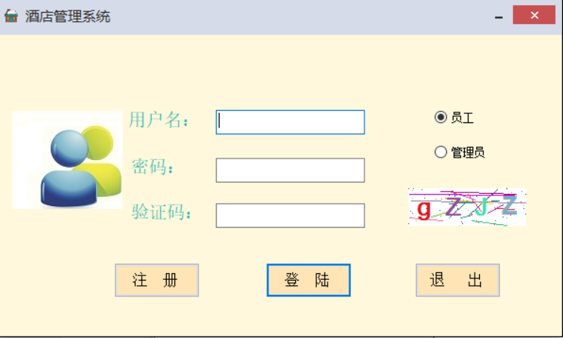

2.填写相关注册信息，管理员注册时需要提供授权密码，初始授权密码为"**123**",进入系统后您可在【登陆管理】中进行修改。用户可以选择自己喜欢的头像，也可以自主上传头像，**图片格式必须为像素大小133*133**,信息填写完整后点击【注册】即可。

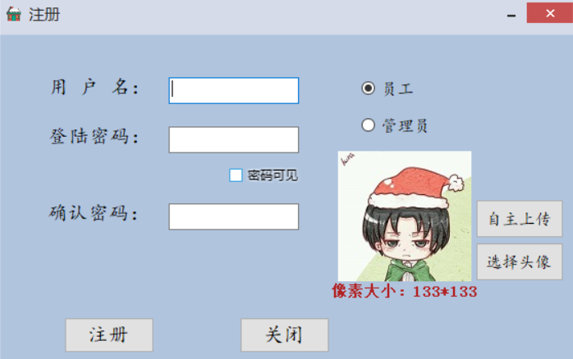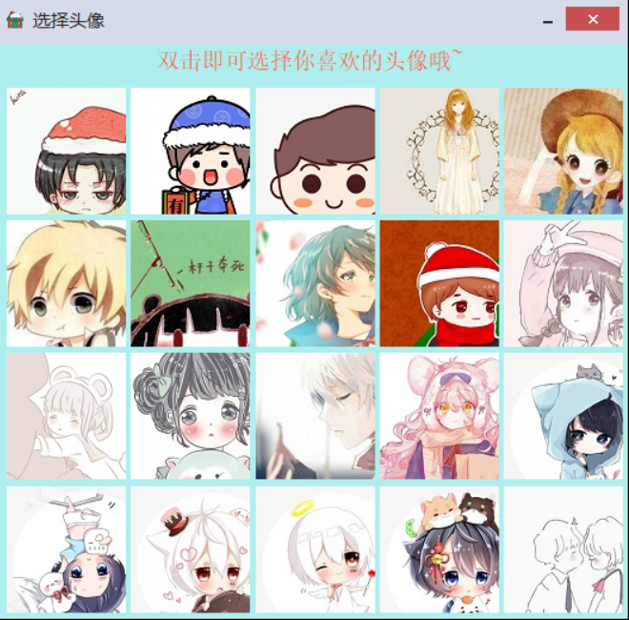

 主要功能：

一、主页：

1.【个人信息】：左上角会显示用户的头像以及用户名，最下面有一个跑马灯显示该用户是第几次登陆该系统。

2.【天气状况】：下拉查询城市的选择框，可以选择并查询全国所有省会城市的天气状况，您也可以手动输入想要查询的城市，如果没有查询到，系统会给出提示不支持该城市的查询。

3.【记事本】：用户点击编辑按钮即可在文本框中输入文本，点击保存后，下次打开系统时，仍可以看到。该功能主要是记录一些重要事件以提醒用户。

4.【房间状态】：用户可以很清楚的看到房间住宿的情况

5.【旅客登机】：直接点击相应的房间号即可弹出登记窗口，进行旅客登机操作。

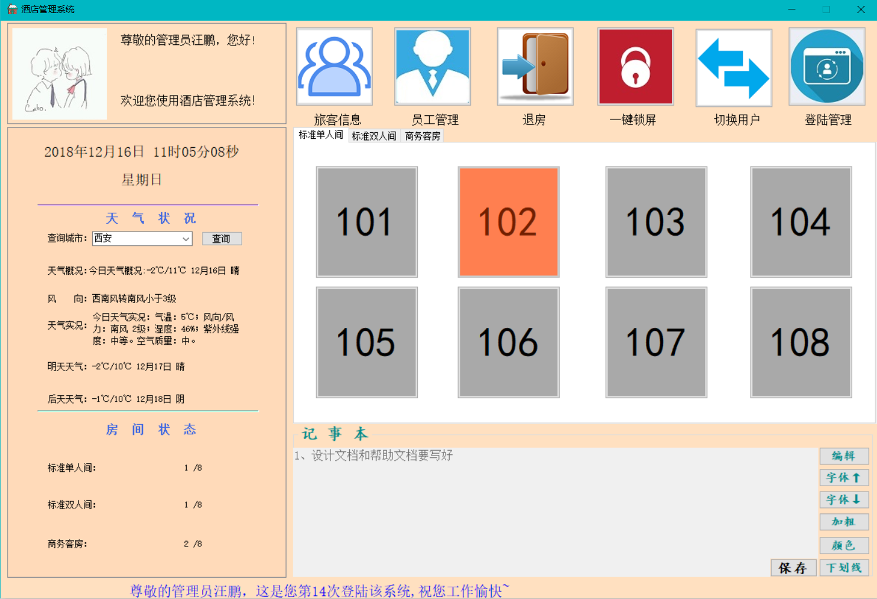

**二、旅客信息**

1.点击旅客信息按钮

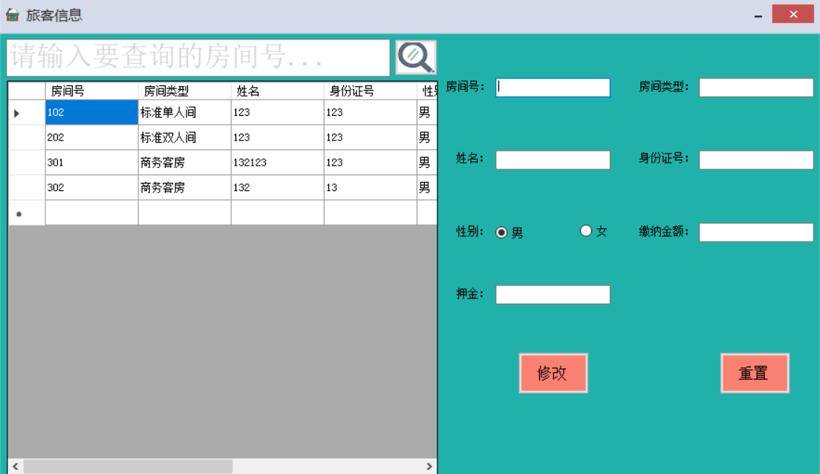

2.输入想要查询的房间号即可在右边显示旅客的详细信息

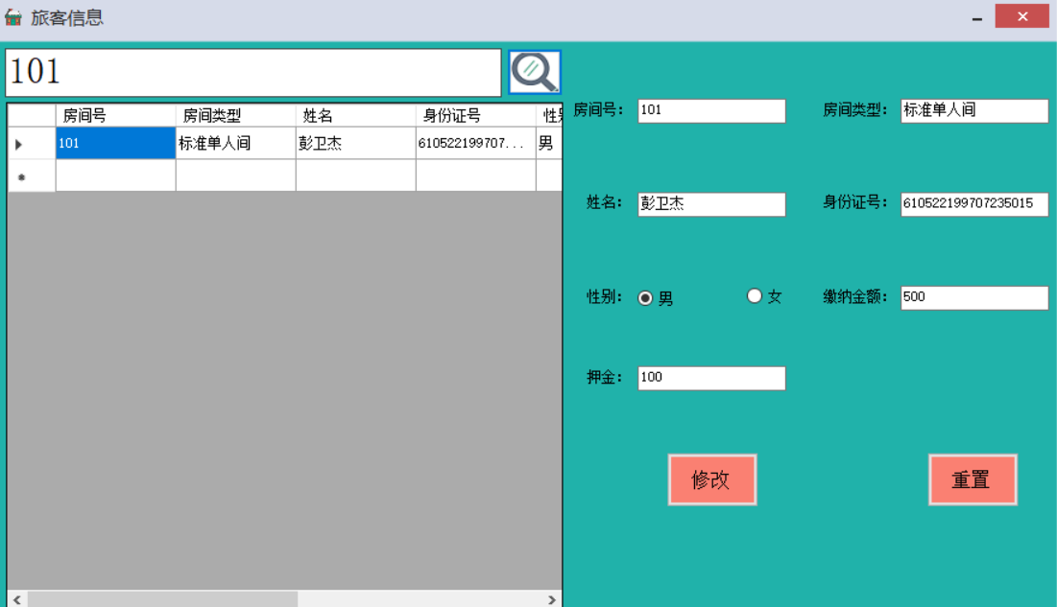

3. 输入房间号，可对该房间的旅客信息进行修改

**三、员工管理**

1.点击员工管理按钮可进入管理界面（只有管理员才可以进行该操作，员工无法进入该界面）

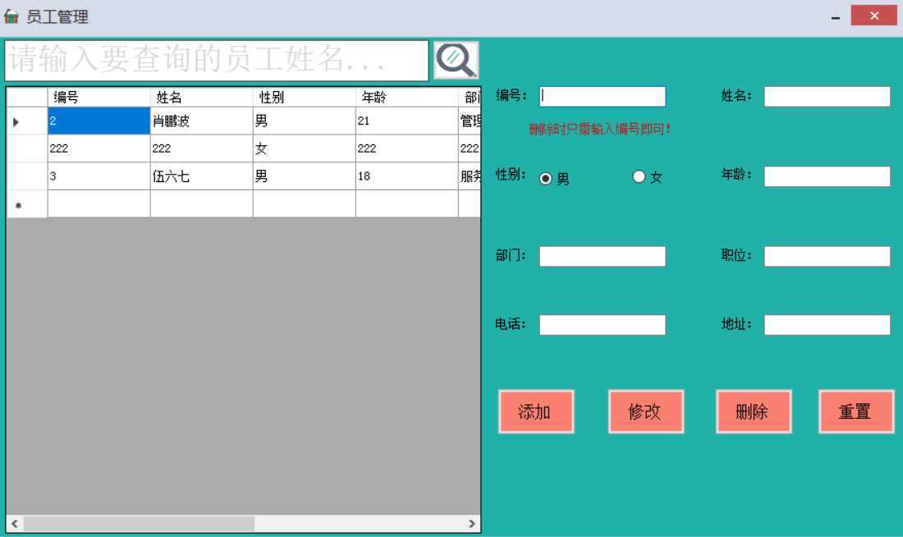

2.在该界面中可以添加新的员工信息，也可对员工信息进行修改和删除

3.在搜索框中输入员工姓名即可查询该员工信息

**四、退房**

1.在主页上点击退房按钮

2.选择相应的房间类型和房间号点击”确定退房“按钮即可实现退房

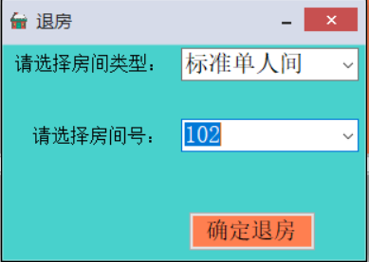

**五、一键锁屏**

1.在主页上点击一键锁屏按钮

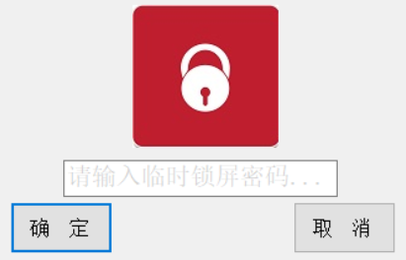

2.输入一个临时的锁屏密码，点击确定按钮即可实现锁屏。

3.解锁时输入密码即可解锁，若您忘记密码重新启动系统即可。

**六、切换用户**

1.点击切换用户按钮，便会跳转到登陆窗口，您可输入相应的用户名和密码重新登陆。

七、登陆管理

1.点击登陆管理按钮即可进入该界面（只有管理员才可以进入，员工不能使用该功能）

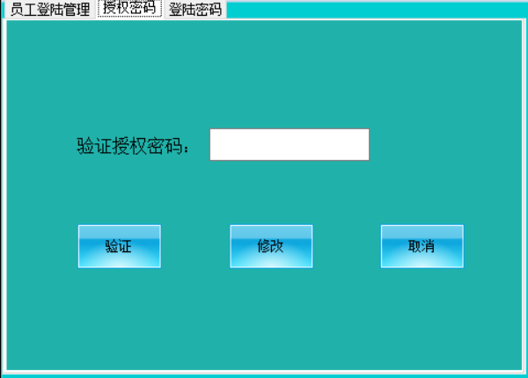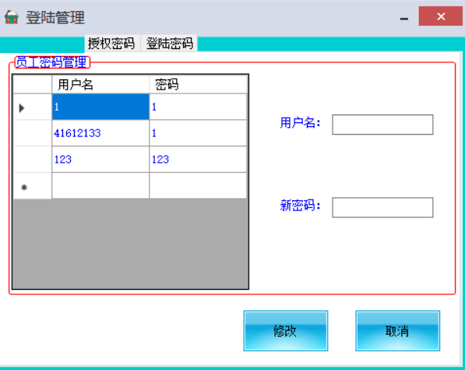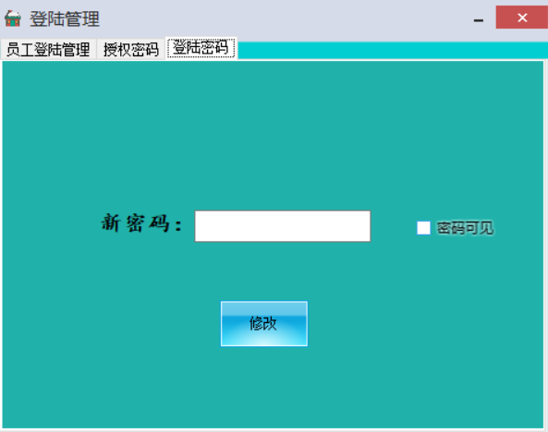

2.管理员可以对员工的密码进行修改

3.管理员可以修改授权密码，但前提是需要输入旧的授权密码

4.管理员可以修改自己的登陆密码